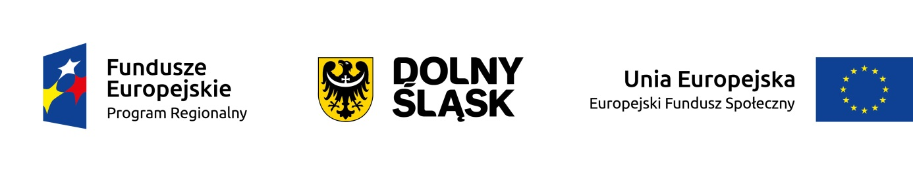
INFORMACJA O PROJEKCIE „MATEMATYCZNE EKSPERYMENTY”

Pełny tytuł projektu: „Matematyczne eksperymenty – poprawa jakości nauczania matematyki w szkołach podstawowych i ponadgimnazjalnych w Gminie Wrocław”

Termin realizacji: od 1 września 2017 r. do 30 czerwca 2019 r.

Uczestnicy: uczniowie/uczennice oraz nauczyciele z 48 szkół podstawowych i ponadgimnazjalnych Gminy Wrocław – uczniowie/uczennice klas IV, V i VI szkół podstawowych oraz klas I i II szkół ponadgimnazjalnych.

Główny cel projektu: Poprawa efektywności nauczania matematyki w 48 szkołach Gminy Wrocław poprzez stworzenie warunków i wdrożenie nauczania eksperymentalnego w okresie 01.09.2017–30.06.2019.

Korzyści dla uczestniczących w projekcie uczniów/uczennic:
Podniesienie ich kompetencji kluczowych na rynku pracy, w tym:
- kompetencji matematycznych
- umiejętności uczenia się
- postawy kreatywnej
- pracy zespołowej.
Projekt zakłada korzystny wpływ na postępy edukacyjne uczniów/uczennic.

Korzyści dla szkoły, do której chodzi uczeń/uczennica:
- doposażenie 90 pracowni matematycznych w pomoce do nauczania matematyki
- wzbogacenie oferty edukacyjnej szkoły
- poprawa efektywności nauczania matematyki.

Jak będzie wyglądał udział ucznia/uczennicy w projekcie:
Uczeń/uczennica weźmie udział w jednym z trzech rodzajów wsparcia – w formie zajęć dodatkowych: zajęciach dydaktyczno-wyrównawczych, zajęciach rozwijających uzdolnienia lub warsztatach. Zajęcia te będą odbywały się w II semestrze roku szkolnego 2017/2018 oraz I i II semestrze roku szkolnego 2018/2019, w szkole, do której uczeń/uczennica uczęszcza. Uczeń/uczennica będzie brał/-a udział w zajęciach dodatkowych w grupach od 2 do 8 osób. Jeden blok tych zajęć dodatkowych będzie trwał 45 minut. Zajęcia dodatkowe w ramach projektu będą dostosowane do indywidualnych potrzeb uczniów/uczennic. Zajęcia te będą prowadzone w doposażonych pracowniach matematycznych z wykorzystaniem zakupionych w ramach projektu nowoczesnych pomocy dydaktycznych. O tym, w jakich zajęciach dodatkowych weźmie udział uczeń/uczennica, zadecyduje powołana zarządzeniem dyrektora szkoły komisja rekrutacyjna.

Wartość projektu: 5.891.633 zł

Źródło finansowania: Regionalny Program Operacyjny Województwa Dolnośląskiego na lata 2014- 2020 (środki Unii Europejskiej w ramach Europejskiego Funduszu Społecznego ) oraz budżet Gminy Wrocław.

Realizator projektu: Centrum Kształcenia Praktycznego we Wrocławiu (z ramienia Gminy Wrocław jako realizator wiodący) we współpracy z 48 wrocławskimi szkołami podstawowymi i ponadgimnazjalnymi.

